**前端**

MVC架构

[MVC](http://baike.baidu.com/item/MVC" \t "http://baike.baidu.com/_blank)是模型(model)－视图(view)－控制器(controller)的缩写，是一种使用 MVC（Model View Controller 模型-视图-控制器）设计创建 Web 应用程序的模式：

Model（模型）表示应用程序核心（比如数据库记录列表）。

View（视图）显示数据（数据库记录）。

Controller（控制器）处理输入（写入数据库记录）。

MVC 模式同时提供了对 HTML、CSS 和 JavaScript 的完全控制。

Model（模型）是应用程序中用于处理应用程序数据逻辑的部分。通常模型对象负责在数据库中存取数据。

View（视图）是应用程序中处理数据显示的部分。通常视图是依据模型数据创建的。

Controller（控制器）是应用程序中处理用户交互的部分。通常控制器负责从视图读取数据，控制用户输入，并向模型发送数据。

MVC 分层有助于管理复杂的应用程序，因为您可以在一个时间内专门关注一个方面。例如，您可以在不依赖业务逻辑的情况下专注于视图设计。同时也让应用程序的测试更加容易。

MVC 分层同时也简化了分组开发。不同的开发人员可同时开发视图、控制器逻辑和业务逻辑。

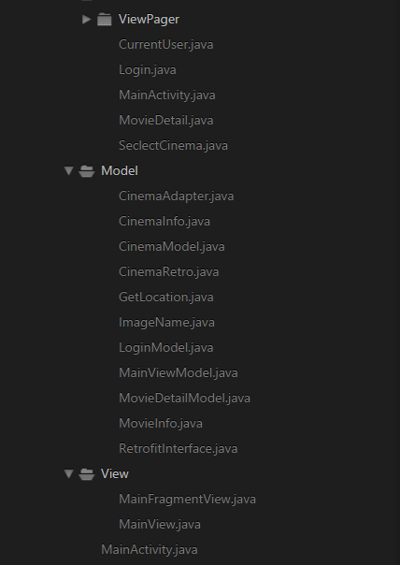

Fragment

**[Android](http://lib.csdn.net/base/android" \o "Android知识库" \t "http://blog.csdn.net/lmj623565791/article/details/37970961/_blank)**运行在各种各样的设备中，有小屏幕的手机，超大屏的平板甚至电视。针对屏幕尺寸的差距，很多情况下，都是先针对手机开发一套App，然后拷贝一份，修改布局以适应平板神马超级大屏的。难道无法做到一个App可以同时适应手机和平板么，当然了，必须有啊。Fragment的出现就是为了解决这样的问题。你可以把Fragment当成Activity的一个界面的一个组成部分，甚至Activity的界面可以完全有不同的Fragment组成，更帅气的是Fragment拥有自己的生命周期和接收、处理用户的事件，这样就不必在Activity写一堆控件的事件处理的代码了。更为重要的是，你可以动态的添加、替换和移除某个Fragment。

Retrofit框架接口

Retrofit作用就是方便的把数据自动封装成JAVA对象,把REST API返回的数据转化成JAVA对象.

**后端服务器**

Node.js

Node.js是一个Javascript运行环境(runtime)。实际上它是对Chrome V8引擎进行了封装。V8引 擎执行Javascript的速度非常快，性能非常好。Node.js对一些特殊用例进行了优化，提供了替代的API，使得V8在非浏览器环境下运行得更好。

Node.js是一个基于Chrome JavaScript运行时建立的平台， 用于方便地搭建响应速度快、易于扩展的网络应用。Node.js 使用[事件驱动](http://baike.baidu.com/item/%E4%BA%8B%E4%BB%B6%E9%A9%B1%E5%8A%A8" \t "http://baike.baidu.com/_blank)， 非阻塞[I/O](http://baike.baidu.com/item/I/O/84718" \t "http://baike.baidu.com/_blank) 模型而得以轻量和高效，非常适合在分布式设备上运行数据密集型的实时应用。

Controller-model-router 架构

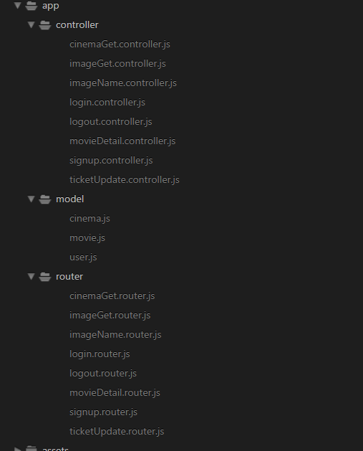

使用es6的Promise代替Mongoose的Promise

**数据库**

Mongodb

MongoDB 是一个介于[关系数据库](http://baike.baidu.com/item/%E5%85%B3%E7%B3%BB%E6%95%B0%E6%8D%AE%E5%BA%93" \t "http://baike.baidu.com/_blank)和非关系数据库之间的产品，是非关系数据库当中功能最丰富，最像关系数据库的。他支持的数据结构非常松散，是类似[json](http://baike.baidu.com/item/json" \t "http://baike.baidu.com/_blank)的[bson](http://baike.baidu.com/item/bson" \t "http://baike.baidu.com/_blank)格式，因此可以存储比较复杂的数据类型。Mongo最大的特点是他支持的查询语言非常强大，其语法有点类似于面向对象的查询语言，几乎可以实现类似关系数据库单表查询的绝大部分功能，而且还支持对数据建立[索引](http://baike.baidu.com/item/%E7%B4%A2%E5%BC%95" \t "http://baike.baidu.com/_blank)。高性能、易部署、易使用，存储数据非常方便。主要功能特性有：

面向集合存储，易存储对象类型的数据。模式自由。支持动态[查询](http://baike.baidu.com/item/%E6%9F%A5%E8%AF%A2" \t "http://baike.baidu.com/_blank)。支持完全索引，包含内部对象。支持查询。支持复制和故障恢复。使用高效的二进制数据存储，包括大型对象（如视频等）。自动处理碎片，以支持云计算层次的扩展性。支持[RUBY](http://baike.baidu.com/item/RUBY" \t "http://baike.baidu.com/_blank)，[PYTHON](http://baike.baidu.com/item/PYTHON" \t "http://baike.baidu.com/_blank)，[JAVA](http://baike.baidu.com/item/JAVA" \t "http://baike.baidu.com/_blank)，[C++](http://baike.baidu.com/item/C++" \t "http://baike.baidu.com/_blank)，[PHP](http://baike.baidu.com/item/PHP" \t "http://baike.baidu.com/_blank)，[C#](http://baike.baidu.com/item/C%23" \t "http://baike.baidu.com/_blank)等多种语言。文件存储格式为BSON（一种JSON的扩展）。可通过[网络](http://baike.baidu.com/item/%E7%BD%91%E7%BB%9C" \t "http://baike.baidu.com/_blank)访问。